Победа за Шлиссельбургом
Не успели ребята из губернаторского трудового отряда вернуться с областной спартакиады губернаторских отрядов, как уже приняли участие в очередных спортивных состязаниях – 28 июля состоялся турнир по пионерболу. Разнообразить досуг юных шлиссельбуржцев вызвались сотрудники Шлиссельбургского физкультурно-спортивного комплекса.
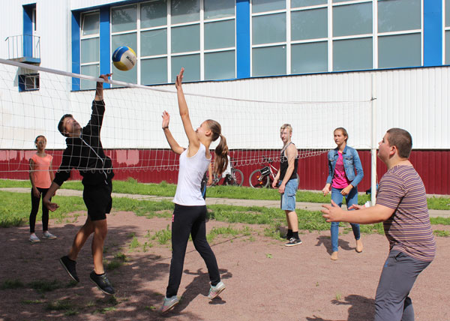
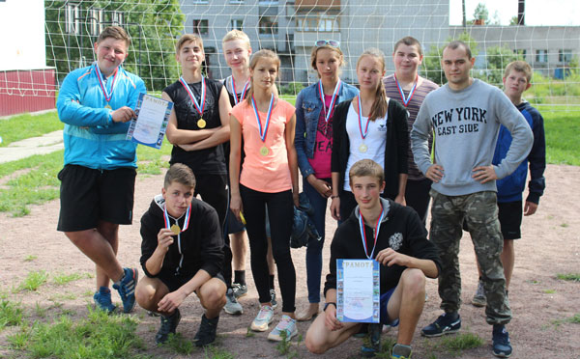
Турнир проходил в товарищеской атмосфере, но не без спортивного азарта. Спортсмены очень старались, команды почти до самого конца шли, как говорится, «ноздря в ноздрю». Было заметно, как по мере увеличения счета у каждой из команд росло стремление к победе. По результатам турнира первое место заняла команда «Шлиссельбург», второе место у спортсменов из «Олимпа». Победители и призеры за свои спортивные достижения были награждены грамотами и медалями
Инф. и фото Станислава Кухталева

